**Říjen v DDM Praha 9**

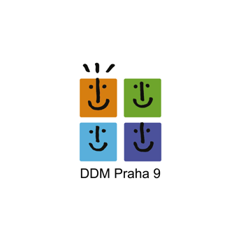

PO STOPÁCH STRAŠIDEL

Pojďte se s námi krásně bát! DDM Praha 9 pro Vás opět chystá strašidelnou akci, která se uskuteční ve čtvrtek 26. října 18:00–20:00 na pracovišti Čakovice, uvnitř budovy. Akce je vhodná pro děti od 4 do 15 let a vstupné je 80 Kč.

Čeká na Vás několik stanovišť s různými úkoly, které nechají prostor Vaší fantazii, ale také potrápí mozečky a přesnost každého z Vás. Za projití naší krátké stezky na Vás čeká i drobná odměna. Strašidelné kostýmy vítány!

Přihlášení na akci na www.ddmpraha9.cz/akce.

Kontakt: [info-ca@ddmpraha9.cz](mailto:info-ca@ddmpraha9.cz), 734 134 013